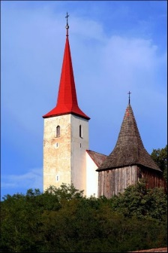
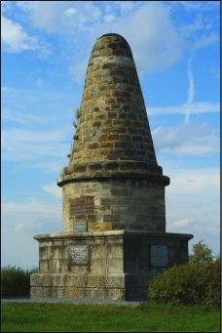
OBECNÍ ÚŘAD VITICE
Vitice čp. 95, 281 06 Vitice

Pozvánka
na veřejné zasedání zastupitelstva Obce Vitice
Koná se dne: 15. 2. 2018
Místo a hodina: na OÚ Vitice od 18:00 hodin
Program:
- Zahájení
- Schválení programu zasedání
- Volba ověřovatelů zápisu
- Program zasedání:
  - projednání návrhu rozpočtu na rok 2018
  - zpráva z finančního auditu
  - projednání žádostí o dotace
  - projednání žádosti o odkoupení pozemku 951/3 a 951/6 v k. ú. Chotýš
  - vyhodnocení VŘ na administrátora projektu pro vodovod a ČOV v obcích Vitice
  - různé
- Diskuse a připomínky
- Závěr
Srdečně zveme všechny občany.

Vyvěšeno na úřední desce: 8. 2. 2018 Luděk Urbanec
starosta obce

